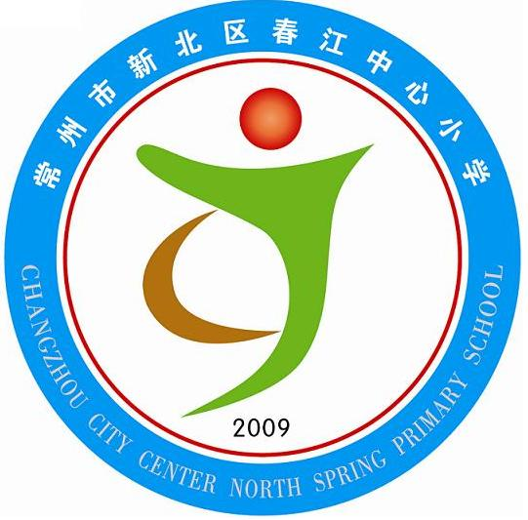
享受如春教育 培育有根新人

第十八周升旗仪式流程
主题：快乐童年、运动无限
尊敬的老师，亲爱的同学们：
大家早上好！我宣布，本周升旗仪式现在开始。向后转！
【出旗】
出旗、奏乐
【升旗 唱国歌】
奏国歌，升国旗，敬礼！
向后转！
唱国歌，有请指挥李丹老师，领唱（张金晶）同学。
【升旗手介绍】
今天的升旗手来自四（5）班的同学们，让我们来听听他们的自我介绍。
【国旗下讲话】
主持语1：同学们，追逐着飒爽的和风，沐浴着绚烂的阳光，踏着清晨的雨露，迎着初冬的梦想，我们相聚在一起，随着科技节的闭幕，我们即将迎来一年一度的体育节。俗话说，“每天锻炼一小时，健康工作五十年，幸福生活一辈子”，体育锻炼不但能增强大家的体质，还有利于大家成为德智体全面发展，身心脑健康成长的人才。那在本次体育节中有哪些有意义的活动呢？接下来请徐校长做国旗下讲话，并宣布体育节开幕。
……
主持语2：谢谢徐校长！听了徐校长的讲话让我们对体育节更加期待了！接下来让我们来欣赏四五班同学带来的滑板表演，悠悠球表演，以及学校长绳队、短绳队、舞龙队同学的展示。
……
主持语3：看了他们的展示，相信大家都想动起来了，那就让我们一起来跳上一段《小苹果》！
……
主持语4：我运动，我快乐，我锻炼，我提高，让我们积极参加体育锻炼，感受运动带给我们的欢乐！
【值周校长汇报】
下面，有请值周校长汇报上周信息概况及上周“天天向上”班级排行榜情况。
【颁发流动红旗】
请唐校长为这些班级颁发流动红旗。
【退场】
我宣布本周升旗仪式到此结束，请各班按秩序退场。

